ПРИЛОЖЕНИЕ № 1

УТВЕРЖДЕНО
постановлением администрации
Темрюкского городского поселения
Темрюкского района
от 12.01.2016 № 7
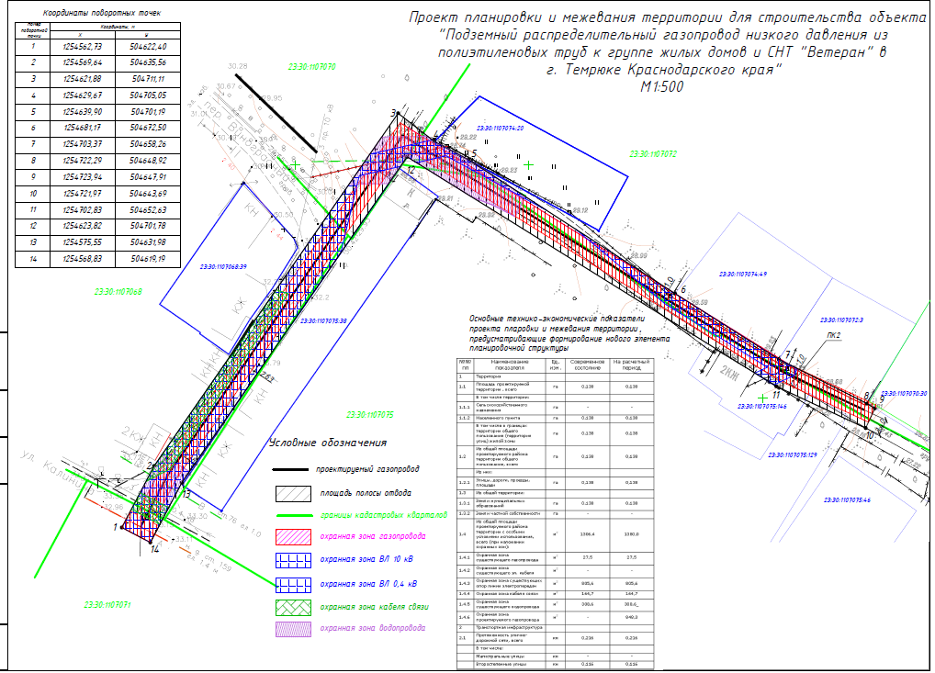
Заместитель главы Темрюкского городского поселения
Темрюкского района В.Д.Шабалин

